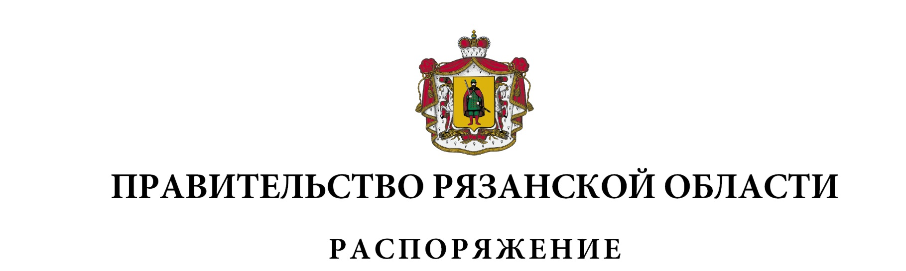от 23 апреля 2025 г. № 297-р

|  |
| --- |
| Внести в распоряжение Правительства Рязанской области от 01 июля 2015 г. № 314-р (в редакции распоряжений Правительства Рязанской области от 01.09.2015 № 417-р, от 30.11.2015 № 567-р, от 24.06.2016 № 234-р,  от 02.12.2016 № 484-р, от 17.03.2017 № 104-р, от 20.12.2017 № 608-р,  от 10.12.2018 № 575-р, от 17.05.2019 № 258-р, от 06.12.2019 № 569-р,  от 27.04.2021 № 170-р, от 16.03.2022 № 123-р, от 04.05.2022 № 230-р,  от 23.05.2022 № 258-р, от 05.07.2022 № 351-р, от 26.05.2023 № 287-р,  от 25.12.2023 № 783-р) следующие изменения:  1) пункты 4-6 признать утратившими силу;  2) приложение № 1 изложить в новой редакции согласно приложению № 1 к настоящему распоряжению;  3) в приложении № 2:  - в пункте 4 раздела II «Основные задачи и функции штаба»:  абзац одиннадцатый дополнить словами «, внедрения Регионального инвестиционного стандарта»;  абзац восемнадцатый после слова «достижения» дополнить словами «регионом ключевых показателей эффективности до 2030 года в рамках национальной модели целевых условий ведения бизнеса,»;  абзац девятнадцатый признать утратившим силу;  дополнить абзацем следующего содержания:  «осуществление мониторинга и контроля выполнения мероприятий по улучшению показателей Рязанской области в национальном рейтинге состояния инвестиционного климата в субъектах Российской Федерации.»;  - пункт 10 раздела IV «Организация деятельности штаба» изложить в следующей редакции:  «10. Заседания Штаба проводятся по мере необходимости.  По решению руководителя Штаба могут проводиться заседания Штаба  с сокращенным составом Штаба с участием руководителя Штаба, заместителей руководителя, секретаря Штаба.»;  4) приложение № 3 изложить в новой редакции согласно приложению № 2 к настоящему распоряжению. |